

## **РЕГИОНАЛЬНЫЙ НАВИГАТОР**

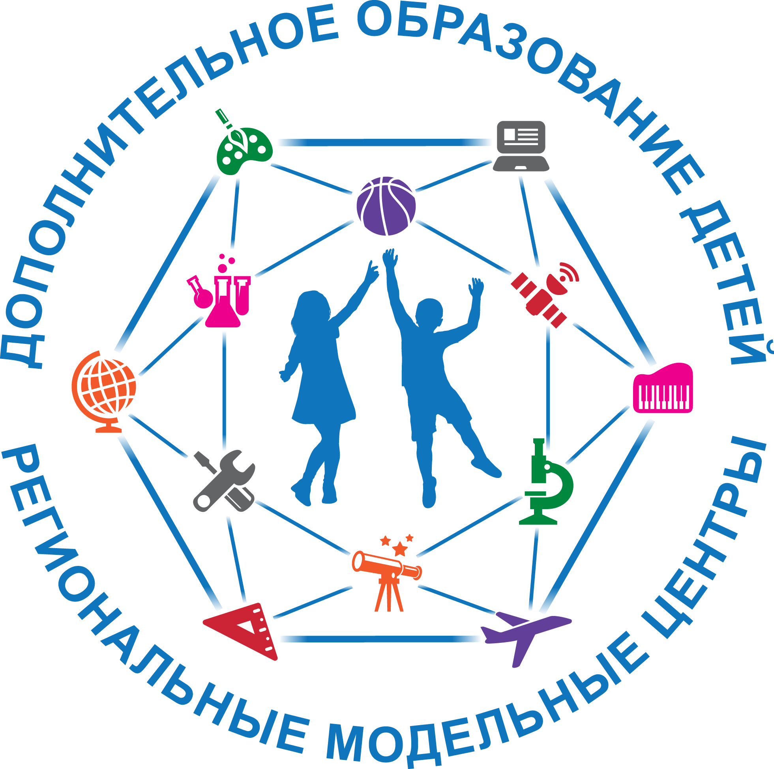

## **ДОПОЛНИТЕЛЬНОГО ОБРАЗОВАНИЯ ДЕТЕЙ**

## **ТУЛЬСКОЙ ОБЛАСТИ**

**В рамках реализации федерального проекта «Успех каждого ребёнка»** **национального проекта «Образование», в нашем регионе работает сайт-навигатор по дополнительным общеобразовательным программам для дошкольников, школьников, студентов профессиональных учебных заведений на новой информационной платформе.**

**Не выходя из дома, можно выбрать программу дополнительного образования любой направленности, любого уровня, форму обучения и подать предварительную заявку!**

**А если вы уже занимаетесь в наших объединениях, просим оставлять свои отзывы. Ваша оценка и пожелания очень важны для нашего учреждения и дальнейшего его развития!**

## https://dopobr71.ru/